MEDIENINFORMATION

Würth Elektronik eröffnet Hightech Innovation Center
Innovation im Dienst des Kunden
München, 6. April 2023 – Innovation und Wachstum möglich machen – das sind die Hauptziele des Hightech Innovation Center (HIC) von Würth Elektronik, das am 3. April 2023 in München-Freiham feierlich eröffnet wurde. Der neue Hochtechnologiestandort setzt dabei auf Partnerschaften mit Kunden, Forschungseinrichtungen, Start-ups und Halbleiterherstellern.
Seit 73 Jahren erfolgreicher Unternehmer, fast 20 Milliarden Euro Umsatz bei der Würth-Gruppe im Jahr 2022: Prof. Dr. h. c. mult. Reinhold Würth, Vorsitzender des Stiftungsaufsichtsrats der Würth-Gruppe, könnte sich eigentlich entspannt zurücklehnen. Wer aber den 87-Jährigen kennt, weiß, dass er nach wie vor ein Visionär ist, den nichts mehr interessiert als die Zukunft.
Umzug in eine kreative Zukunft
Da ein Teil dieser Zukunft nun in München-Freiham vorangetrieben wird, reiste der bekannte baden-württembergische Unternehmer zur Einweihung des Hightech Innovation Center ins Gewerbegebiet Freiham-Süd. Als Vertreter der Bayerischen Staatsregierung nahm Albert Füracker, Staatsminister der Finanzen und für Heimat, teil. „Wir sind beeindruckt, was hier entstanden ist“, lobte Würth beim Festakt. „Ich möchte den Mitarbeiter:innen einen Arbeitsplatz bieten, der von Freundlichkeit und Optimismus geprägt ist.“
Im Mittelpunkt sieht Reinhold Würth aber immer den Kunden: „Ich bin mit ganzem Herzen Verkäufer und weiß, dass die Kunden unseren Erfolg möglich gemacht haben“, bekräftigte Prof. Dr. h. c. mult. Reinhold Würth und betonte, dass der Erfolg auf das Vertrauen zurückzuführen sei, das man bei Kunden erworben habe. Bescheidenheit, Berechenbarkeit und Ehrlichkeit seien Kern der Unternehmenskultur.
Thomas Schrott, CEO von Würth Elektronik eiSos und Geschäftsbereichsleiter der Würth-Gruppe, dankte Reinhold Würth, der sich persönlich für die Investition in den Standort München eingesetzt hatte: „Wir werden unsere Dankbarkeit mit Taten zeigen“, versprach Schrott.
Am neuen Standort mit 10 770 m² Nutzfläche befassen sich Ingenieure und Wissenschaftler mit Hochtechnologie: Wireless Connectivity, Sensorik, Power-Module, Optoelektronik, Leistungstransformatoren und kundenspezifische Induktivitäten, Design- und Entwicklungskits, Seminaren sowie der weiteren Zusammenarbeit mit der TU München. Herzstück des HIC ist ein großes Testfeld mit zwei EMV-Testkammern, in denen elektromagnetische Verträglichkeit geprüft werden kann.
Wachstumsraum für Ideen in München
„München ist als Hochtechnologiestandort ideal“, bestätigt auch Robert Friedmann, Sprecher der Konzernführung der Würth-Gruppe, „nicht zuletzt wegen der Nähe zu den Universitäten und zu wichtigen Kooperationspartnern aus der Halbleiterindustrie.“
Im neuen HIC ist Platz für 250 Mitarbeitende. Derzeit suchen hier 160 Fachleute aus 29 Nationen Tag für Tag nach Erkenntnissen, die Innovationen möglich machen, nach Technologien, die die Branche voranbringen, nach Ideen, die unseren Planeten besser machen. Und die Bedingungen hierfür sind ideal: Sämtliche Arbeitsplätze sind nach den modernsten „New-Work“-Ansätzen ausgestattet, die Raumkonzepte fördern Kreativität, Mitarbeitende können wechseln zwischen kommunikativem Miteinander und kontemplativem Rückzug. „Das HIC ist ein Wachstumsraum für Ideen“, bringt es HIC-Standortleiter Oliver Opitz auf den Punkt. Ein Standort mit Expansionspotenzial: denn im nächsten Bauabschnitt werden weitere 250 Arbeitsplätze entstehen.
„Champions League der modernen Transformation“
In seinem Video-Grußwort pries Bayerns Ministerpräsident Dr. Markus Söder Würth Elektronik als „eines der modernsten Unternehmen, die wir haben. Das ist die Champions League der modernen Transformation“. Bayerns Finanz- und Heimatminister Füracker erklärte in seiner Ansprache: „Die Würth-Gruppe hat sich von einem kleinen Zwei-Personen-Betrieb zu einem weltweit tätigen Großkonzern mit über 85 000 Mitarbeiterinnen und Mitarbeitern entwickelt und ist dabei immer ein Familienunternehmen geblieben – eine wirklich beeindruckende Geschichte. Familienunternehmer denken in Generationen, nicht in Quartalen. Mit dem neuen Innovationszentrum in Freiham kann diese Erfolgsgeschichte weitergehen.“
„WE enable to grow“, war das Motto bei der Eröffnungszeremonie: Nachdem Reinhold Würth den Ersteintrag im Gästebuch des HIC vorgenommen hatte, platzierte er mit demselben Stift Samenkörner in einem Hochbeet.

Verfügbares Bildmaterial
Folgendes Bildmaterial steht druckfähig im Internet zum Download bereit: https://kk.htcm.de/press-releases/wuerth/
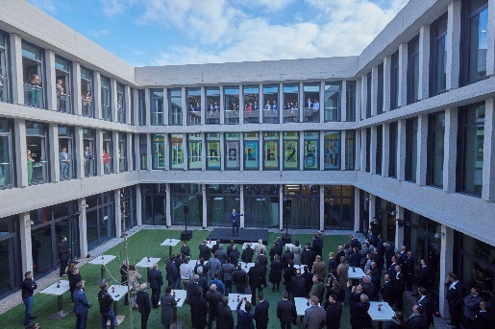Bildquelle: FloHagena/fotolevel  Während des Auftakts im Innenhof: Mit Post-its in den Fenstern illustrierten die Mitarbeitenden in den Büros das Motto der HIC-Eröffnung „WE enable to grow“. Wie die Standorte in aller Welt nahmen auch die Mitarbeitenden, die keinen Platz im Auditorium fanden, per Video am Festakt teil. | 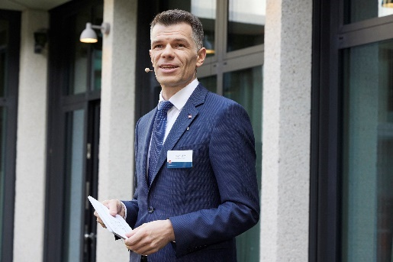Bildquelle: FloHagena/fotolevel  Oliver Opitz, Standortleitung Freiham der Würth Elektronik eiSos GmbH & Co. KG: „Das HIC ist ein Wachstumsraum für Ideen.“

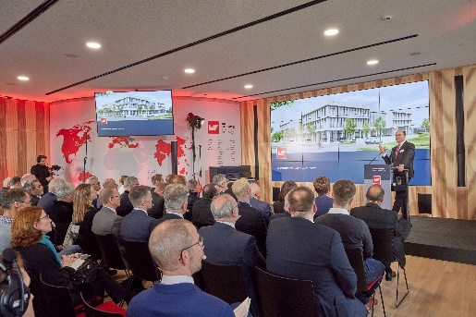  Bildquelle: FloHagena/fotolevel  Albert Füracker, Staatsminister der Finanzen und für Heimat, überbrachte die Glückwünsche des Freistaats Bayern und dankte für die standortstärkende Investition. „Familienunternehmer denken in Generationen, nicht in Quartalen.“ | 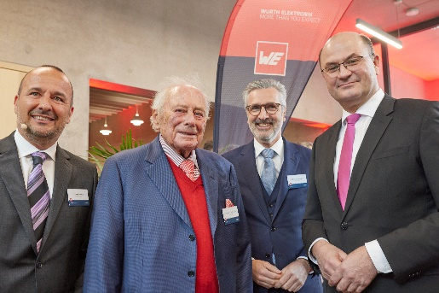  Bildquelle: FloHagena/fotolevel  Thomas Schrott, CEO von Würth Elektronik eiSos, Prof. Dr. h. c. mult. Reinhold Würth, Vorsitzender des Stiftungsaufsichtsrats der Würth-Gruppe, Robert Friedmann, Sprecher der Konzernführung der Würth-Gruppe und Staatsminister Albert Füracker (v. l.)

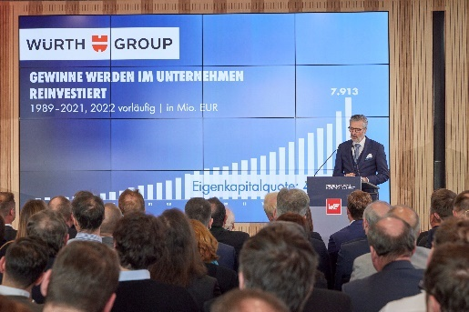  Bildquelle: FloHagena/fotolevel  „München ist als Hochtechnologiestandort ideal“, so Robert Friedmann, Sprecher der Konzernführung der Würth-Gruppe, in seinem Überblick über die Erfolgsgeschichte. | 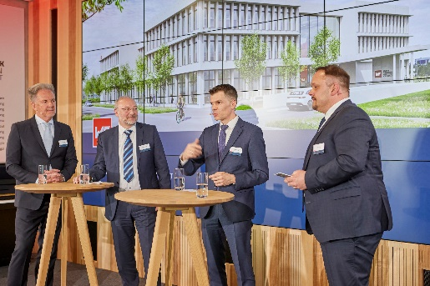  Bildquelle: FloHagena/fotolevel  Tech-Talk-Runde:  Oliver Opitz, Standortleitung Freiham, Würth Elektronik eiSos GmbH & Co. KG (2. v. r.) erläutert, wie das Unternehmen von München aus die Partnerschaft mit IC-Herstellern pflegt. Die Kundensicht steuerten Josef Lechner, Kundenbeirat Würth Elektronik Gruppe (1. v. l.), und Dieter Müller, Unternehmensinhaber BMK Group (2. v. l.), bei. Dirk Knorr, Geschäftsführung Würth Elektronik eiSos GmbH & Co. KG (rechts) moderierte das Gespräch.

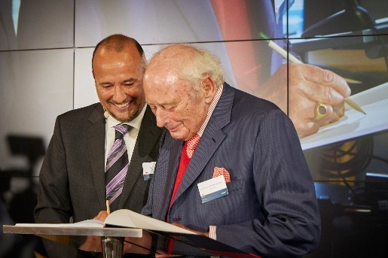  Bildquelle: FloHagena/fotolevel  Würth Elektronik eiSos CEO Thomas Schrott ist Zeuge, wie Prof. Dr. h. c. mult. Reinhold Würth, Vorsitzender des Stiftungsaufsichtsrats der Würth-Gruppe, sich als erster in das Gästebuch des Hightech Innovation Center einträgt. | 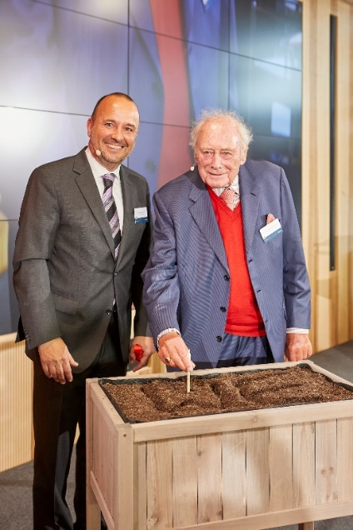Bildquelle: FloHagena/fotolevel  Setzt auf Wachstum, auch im Hochbeet: Prof. Dr. h. c. mult. Reinhold Würth, Vorsitzender des Stiftungsaufsichtsrats der Würth-Gruppe (rechts), sät zusammen mit Thomas Schrott, CEO Würth Elektronik eiSos.

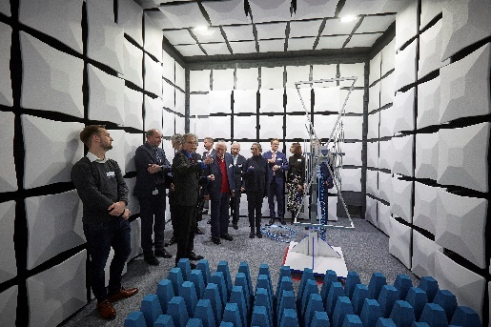Bildquelle: FloHagena/fotolevel  Eine Station bei der Führung durch das Gebäude: Die EMV-Kammer. | 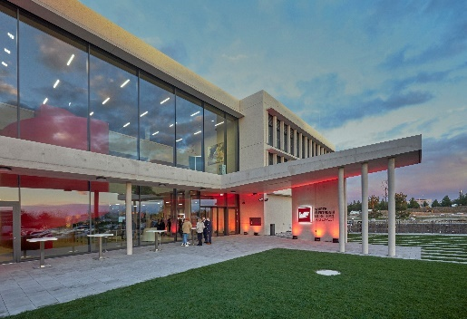Bildquelle: FloHagena/fotolevel  Würth Elektronik Hightech Innovation Center: Arbeitsplätze, gestaltet nach den modernsten „New-Work“-Ansätzen.

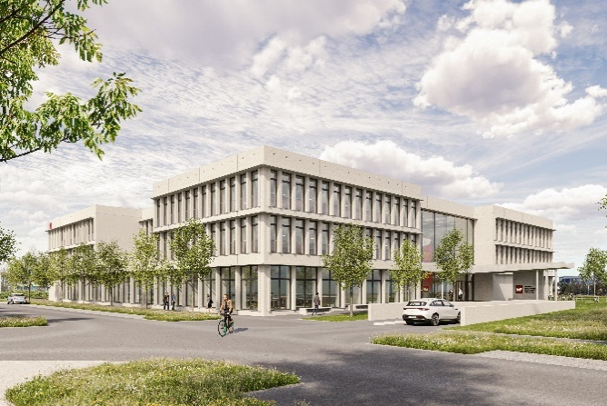  Bildquelle: Hof 437, Alberschwende, AT  Das Würth Elektronik Hightech Innovation Center wurde gestaltet vom Architekturbüro LRO aus Stuttgart. Beim Bau wurde auf Nachhaltigkeit geachtet. Die Solaranlage auf dem Dach produziert genug Energie für den Eigenbedarf. | Bildquelle: LRO, Stuttgart  Je nach Blickwinkel lässt die Tiefe der vorgestellten Betonfassade von innen eine bergende Raumwirkung entstehen, sodass trotz des hohen Glasanteils nirgends der Eindruck entsteht, ungeschützt in einer transparenten Glaskiste zu sitzen.

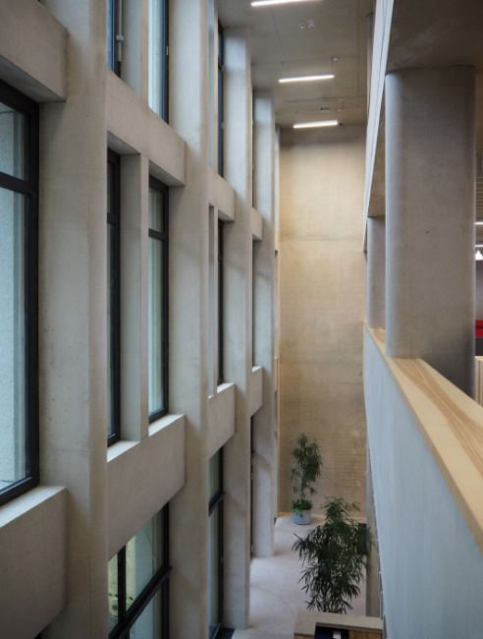  Bildquelle: LRO, Stuttgart  Die Grundtemperierung des Gebäudes erfolgt über eine Betonkernaktivierung in den unverkleideten Betondecken. | 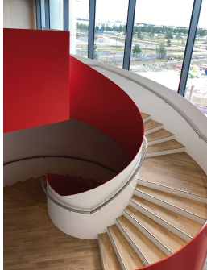  Bildquelle: LRO, Stuttgart  Die in Würth-Rot lackierte, gewendelte Haupttreppe.

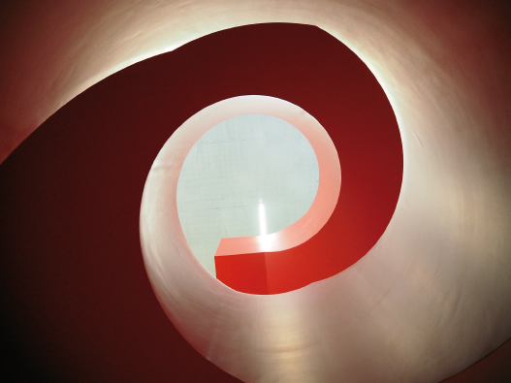
Bildquelle: LRO, Stuttgart
Die in Würth-Rot lackierte, gewendelte Haupttreppe verbindet die Ebenen untereinander und bildet mit ihren geschlossenen Treppenwangen einen eigenen Raum im weiten Foyer, der im Erdgeschoss betreten und in den Obergeschossen wieder verlassen wird.

Über die Würth Elektronik eiSos Gruppe
Die Würth Elektronik eiSos Gruppe ist Hersteller elektronischer und elektromechanischer Bauelemente für die Elektronikindustrie und Technologie-Enabler für zukunftsweisende Elektroniklösungen. Würth Elektronik eiSos ist einer der größten europäischen Hersteller von passiven Bauteilen und in 50 Ländern aktiv. Fertigungsstandorte in Europa, Asien und Nordamerika versorgen die weltweit wachsende Kundenzahl.
Das Produktprogramm umfasst EMV-Komponenten, Induktivitäten, Übertrager, HF-Bauteile, Varistoren, Kondensatoren, Widerstände, Quarze, Oszillatoren, Power Module, Wireless Power Transfer, LEDs, Sensoren, Steckverbinder, Stromversorgungselemente, Schalter, Taster, Verbindungstechnik, Sicherungshalter sowie Lösungen zur drahtlosen Datenübertragung.
Die Verfügbarkeit ab Lager aller Katalogbauteile ohne Mindestbestellmenge, kostenlose Muster und umfangreicher Support durch technische Vertriebsmitarbeitende und Auswahltools prägen die einzigartige Service-Orientierung des Unternehmens.
Würth Elektronik ist Teil der Würth-Gruppe, dem Weltmarktführer in der Entwicklung, der Herstellung und dem Vertrieb von Montage- und Befestigungsmaterial, und beschäftigt 8 200 Mitarbeitende. Im Jahr 2022 erwirtschaftete die Würth Elektronik Gruppe einen Umsatz von 1,33 Milliarden Euro.
Würth Elektronik: more than you expect!
Weitere Informationen unter www.we-online.com

Weitere Informationen:  Würth Elektronik eiSos GmbH & Co. KG  Sarah Hurst  Max-Eyth-Straße 1  74638 Waldenburg  Telefon: +49 7942 945-5186  E-Mail: sarah.hurst@we-online.de  www.we-online.com | Pressekontakt:  HighTech communications GmbH  Brigitte Basilio  Brunhamstraße 21  81249 München  Telefon: +49 89 500778-20  E-Mail: b.basilio@htcm.de  www.htcm.de

